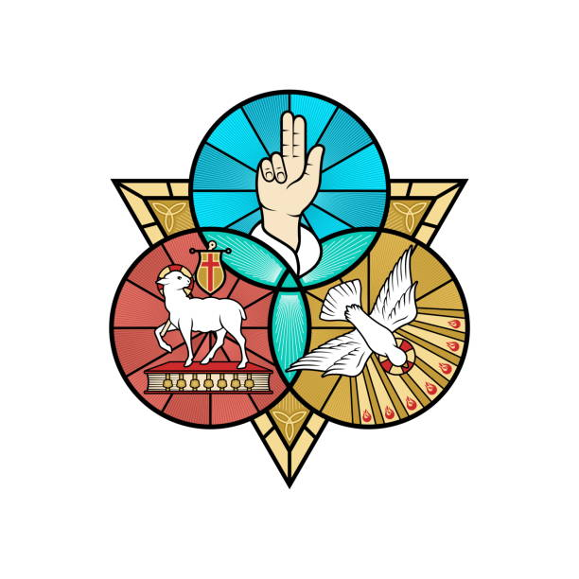
Keresztény illusztráció. A Szentháromság csodálatos pecsétje: Az AtyaIsten, a Fiú Isten és a Szentlélek Isten. Isten örökkévalóságának szimbólumainak jelzése - alfa és omega
https://www.istockphoto.com/hu/vektor/kereszt%C3%A9ny-illusztr%C3%A1ci%C3%B3-a-szenth%C3%A1roms%C3%A1g-csod%C3%A1latos-pecs%C3%A9tje-az-atyaisten-a-fi%C3%BA-gm1332202140-415119560?searchscope=image%2Cfilm
Teremtő Lélek, légy velünk!
Látogasd híveid szivét!
Töltsd malaszttal a kebleket,
melyeknek alkotója vagy.
...
Ezt teljesítse az Atya,
s vele egylényü Egyfia,
aki veled uralkodik,
óh Lélek, minden századig!
(Hrabanus Maurus: Pünkösd himnusza (Babits Mihály fordítása))

Pünkösd napján a keresztény egyházak ünnepi miséket, illetve istentiszteleteket tartanak. Számos helyen búcsút rendeznek. Kiemelkedő magyar esemény a csíksomlyói búcsú, ahová évek óta több százezer ember érkezik.

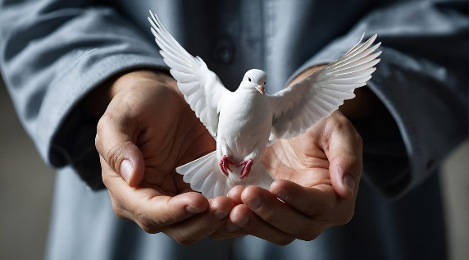
https://pixabay.com/illustrations/pigeon-pentecost-hand-peace-8749970/
Szentháromság ünnepe: Jézus megkeresztelkedésekor megnyílt az ég, a mennyből az Atya szózata hallatszott és a Szentlélek galamb képében szállt alá.

Az én Jézusom a Krisztus, aki a szavain vitázó zsidóknak határozottan kijelenti:
„Az én testem valóban étel és az én vérem valóban ital.” (Jn 6, 55)
Aki visszautasítja ezt a táplálékot, az örök életet utasítja vissza.
Mert az Ő Teste és Vére, – az Oltáriszentség, – az élet kenyere és itala.
Benne van a halál legyőzése és a feltámadás záloga.
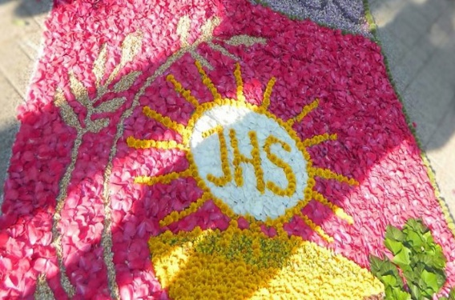
https://lampagyujtogato.hu/wp-content/uploads/2017/06/urnapja2.jpg
Kép: Az ünnep kísérője a sok virágdísz, virágszőnyegek, virágokkal díszített oltárok.
Úrnapján az Eucharisztiában élő Krisztust ünnepeljük, jobban ráfigyelhetünk hitünk szent titkára, keresztény életünk csúcsára és forrására. Arra, amit minden egyes szentmisében és minden vasárnap ünneplünk: a kenyér és bor színében Krisztus velünk maradt, itt van közöttünk. Mondjam csak magamnak… csendben: Az Úr itt van… velem van az Isten… Jézus jelen van az Eukarisztiában. Hiszem? Átérzem Jelenlétét?

